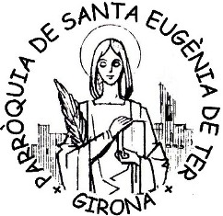
VIDA PARROQUIAL
2111976210010009732

3 Cuaresma – A José Antonio Pagola (Juan 4,5-42)

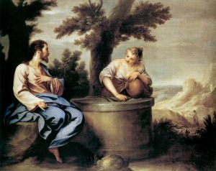LA RELIGIÓN DE JESÚS
Cansado del camino, Jesús se sienta junto al manantial de Jacob, en las cercanías de la aldea de Sicar. Pronto llega una mujer samaritana a apagar su sed. Espontáneamente, Jesús comienza a hablar con ella de lo que lleva en su corazón.
En un momento de la conversación, la mujer le plantea los conflictos que enfrentan a judíos y samaritanos. Los judíos peregrinan a Jerusalén para adorar a Dios. Los samaritanos suben al monte Garizín, cuya cumbre se divisa desde el pozo de Jacob. ¿Dónde hay que adorar a Dios? ¿Cuál es la verdadera religión? ¿Qué piensa el profeta de Galilea?
Jesús comienza por aclarar que el verdadero culto no depende de un lugar determinado, por muy venerable que pueda ser. El Padre del cielo no está atado a ningún lugar, no es propiedad de ninguna religión. No pertenece a ningún pueblo concreto.

No lo hemos de olvidar. Para encontrarnos con Dios no es necesario ir a Roma o peregrinar a Jerusalén. No hace falta entrar en una capilla o visitar una catedral. Desde la cárcel más secreta, desde la sala de cuidados intensivos de un hospital, desde cualquier cocina o lugar de trabajo podemos elevar nuestro corazón hacia Dios.
Jesús no habla a la samaritana de «adorar a Dios». Su lenguaje es nuevo. Hasta por tres veces le habla de «adorar al Padre». Por eso no es necesario subir a una montaña para acercarnos un poco a un Dios lejano, desentendido de nuestros problemas, indiferente a nuestros sufrimientos. El verdadero culto empieza por reconocer a Dios como Padre querido que nos acompaña de cerca a lo largo de nuestra vida.
Jesús le dice algo más. El Padre está buscando «verdaderos adoradores». No está esperando de sus hijos grandes ceremonias, celebraciones solemnes, inciensos y procesiones. Lo que desea es corazones sencillos que le adoren «en espíritu y en verdad».
«Adorar al Padre en espíritu» es seguir los pasos de Jesús y dejarnos conducir como él por el Espíritu del Padre, que lo envía siempre hacia los últimos. Aprender a ser compasivos como es el Padre. Lo dice Jesús de manera clara: «Dios es Espíritu, y quienes le adoran deben hacerlo en espíritu». Dios es amor, perdón, ternura, aliento vivificador… y quienes lo adoran deben parecerse a él.
«Adorar al Padre en verdad» es vivir en la verdad. Volver una y otra vez a la verdad del evangelio. Ser fieles a la verdad de Jesús sin encerrarnos en nuestras propias mentiras. Después de veinte siglos de cristianismo, ¿hemos aprendido a dar culto verdadero a Dios? ¿Somos los verdaderos adoradores que busca el Padre?

EL PROGRAMA DE NUESTRA CUARESMA.

El inicio lo marcó la celebración de la imposición de ceniza el miércoles día 22 de febrero. Algunos la recibisteis el domingo en la Eucaristía de las 9’30.

Ya el primer viernes de Cuaresma día 24 de febrero, a las 6’45, nos reunimos un grupito en la Iglesia para hacer ese ejercicio de piedad tan propio de este tiempo del Viacrucis, Lo seguimos haciendo todos los viernes de este tiempo de cuaresma. Sobre este ejercicio de piedad tenéis en las carteleras anunciado el que se hace todos los domingos abierto a todos los cristianos de Girona, en el Camí de les Creus, y que termina en la ermita del Calvario, un bello recorrido por la naturaleza de estos lugares que rodean nuestra ciudad,

El sábado 25 de febrero, a las 6 de la tarde, tuvimos un pequeño retiro en la sala de catequesis de la parroquia para ayudarnos a vivir más conscientemente este tiempo en que podemos dar más cualidad a nuestra vida cristiana y vivir con más intensidad el significado de la Pascua en nuestra vida.

El dia 11, sábado, hemos tenido una conferencia cuaresmal, en que un cristiano animoso y comprometido, ingeniero y catequista, nos ha ilustrado y explicado la dimensión mágica que tienen las pascuas que celebramos, en especial la pascua de las pascuas, la Resurrección de Jesús.

El dia 30 de marzo, jueves antes del domingo de Ramos, a las 18’30,

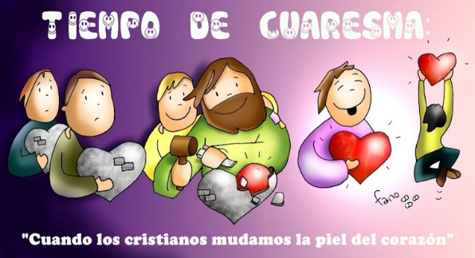

celebraremos en comunidad el Sacramento del Perdón, que lo llamamos también de la Reconciliación o Confesión. Podremos confesarnos pecadores y recibir el perdón generoso que siempre nos da el Señor cuando reconocemos humilmente que a pesar de ser cristianos continua el demonio tendiéndonos trampas para caer en sus redes maléficas.

El Domingo de Ramos iniciaremos la semana santa con la bendición de los Ramos a las 10’30 en la plaza de delante de la parroquia. Ya recordaremos todos los momentos que en la santa semana podremos celebrar la Pascua del Señor… que este es el objetivo del tiempo de Cuaresma, permitirnos celebrar con gran alegría, gozo y sentido un año mas la gran festividad de la Pascua, la Resurrección de Jesucristo como profecía y anuncio de nuestra resurrección. La muerte ya no es el final de nuestra vida, es solo el paso, la puerta a nuestra resurrección. Cristo va delante, nos ha abierto el camino… y nosotros le seguimos.

RECUERDA

Pròximo domingo, dia 19, dia de San José, dia del Seminario. Colecta extraordinaria para ayudar a los jóvenes que se forman para el sacerdocio.

Viernes, a las 6’45 Viacrucis.

Domingo a las 16’30 Viacrucis en el camí de les Creus.

